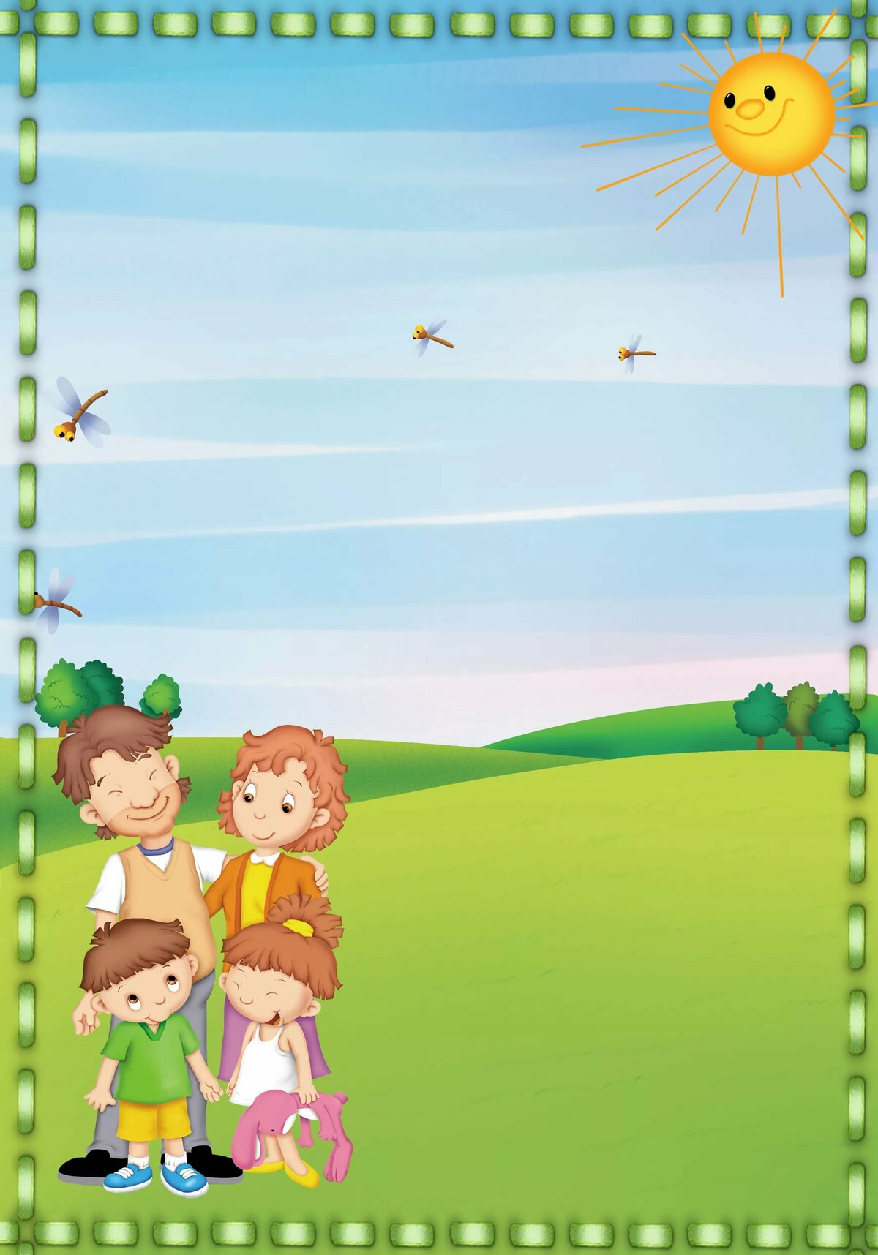

Предупреждение утомления
у детей дошкольного возраста.
Утомление – это состояние, сопровождающееся чувством усталости, снижением работоспособности, вызванное интенсивной или длительной деятельностью и прекращающееся после отдыха. Утомление рассматривается как определенный этап в динамике работоспособности, как сигнал о том, что работу надо или облегчить, или прекратить.
Утомление у разных детей проявляется неодинаково. У одних детей оно выражается в снижении активности, у других — в повышении возбудимости, у третьих появляются отрицательные поведенческие реакции, капризы, что приводит к возникновению конфликтов при общении их со сверстниками и взрослыми.
Предупредить появления утомления ребенка поможет выполнение этих рекомендаций:
1. Соблюдение режима дня. Программами воспитания и обучения в детском саду, предусматривается организация занятий, соответствующая морфофункциональным особенностям детей. Домашние задания во всех группах отсутствуют.
2. Соблюдение режима сна. Ребенок должен спать 2 раза в день. На дневной сон отводится 2-2,5 часа. Ночной сон должен продолжаться не менее 10 ч.
3. Соблюдение режима питания. Интервалы между приемами пищи должны быть не более 4 часов.
- Ежедневные прогулки на свежем воздухе. Прогулки — наиболее эффективный вид отдыха. Рекомендуется гулять не менее 2 - 4 часов в день.
- Проветривание помещения, в котором пребывает ребенок в течение дня.
- Чередование умственных и физических видов деятельности. Например, если ребенок больше 25 минут играл в лото, необходимо сменить деятельность на подвижную игру, например, покидать мячик.
- Дозирование доступа ребенка к телевизору, компьютеру и различным игровым приставкам, заменяя их другими увлекательными играми. Доказано, что компьютерные игры относятся к наиболее напряженной деятельности по сравнению с другими видами занятий на компьютере и считаются более утомительными, чем решение математических задач. Максимальная длительность работы на компьютере не должна превышать 10 минут для детей 5 лет, для детей 6 лет — 15 минут.

